实验：F-H实验
PB07013086 张清波
- 实验内容：
- 测量Hg的第一激发电位
由于常温下Hg的饱和气压很低，启动恒温控制器调温157度加热F-H管。选择合适的灯丝电压，V_{G1K’}V_{G2K}.测出I_{p}随V_{G2K}的变化。
- 测量A_{r}的第一激发电位。
取V_{f}=2.59V,V_{G1}=1.68V,V_{P}=12.85V测出I_{P}随V_{G3}的变化。
- 数据处理。
- 计算各峰间距的算术平均值作为第一激发电位，取第一个峰值为起始点（不是从坐标原点为起始点），则可消除接触电势的影响。
- 消除本底电流的影响。方法是作一条连接激发电位曲线各极小点的平滑曲线，求得二曲线的相差曲线，从相差曲线的峰间距或从相差曲线各峰半宽度中点的间距求第一激发电位.
- 由于从灯丝发出的热电子速度具有统计分布使得试验曲线的峰有一定宽度的分布，它给峰位的确定造成误差，为了消除这种影响，将试验曲线微分，由微分曲线各极小点间距确定激发电位（对应于原曲线各拐点）

- 处理实验所得数据。
数据1-Hg
根据数据做I-V曲线
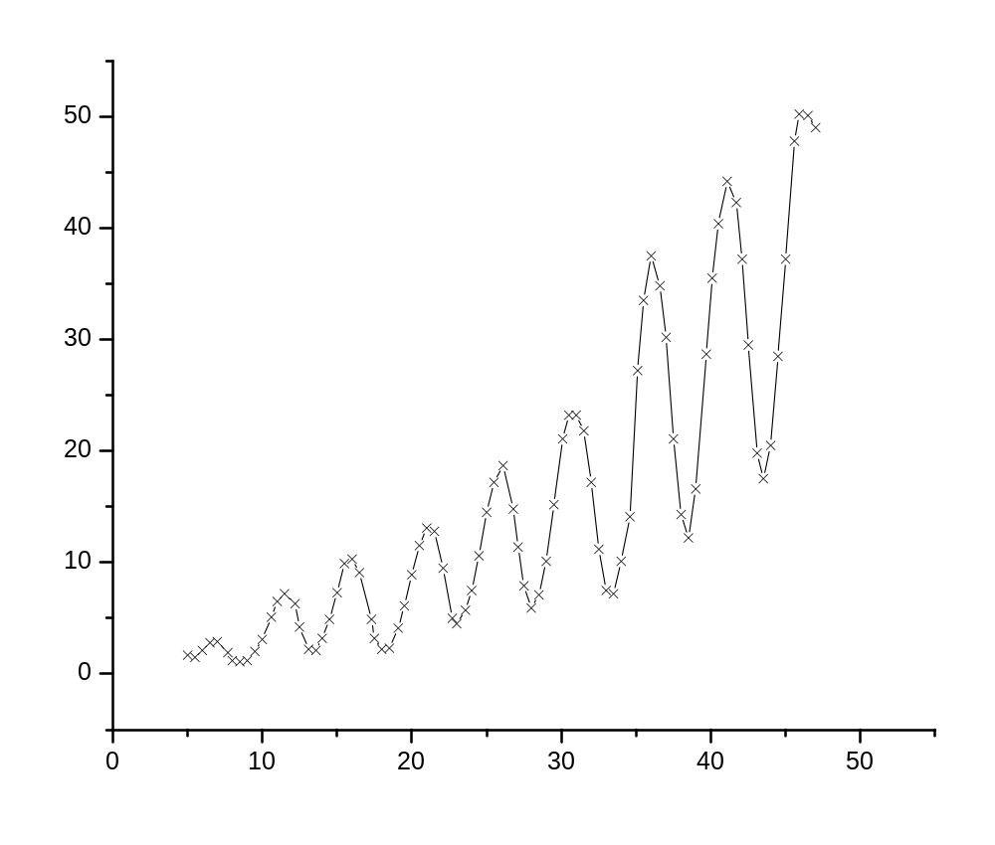
以第一峰为起点计算各峰值的间距，取算术平均值作为第一激发电位：
由数据得到各峰值的间距：（9个峰值）
 | 峰值（V） | 间距（V）
1 | 7 | 4.5
2 | 11.5 | 4.5
3 | 16 | 5
4 | 21 | 5.1
5 | 26.1 | 4.4
6 | 30.5 | 5.5
7 | 36 | 5.1
8 | 41.1 | 4.8
9 | 45.9 | --
Ave | -- | 4.8625
则测的Hg第一激发电位：4.8625V

数据2-Hg
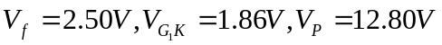
根据数据做I-V曲线
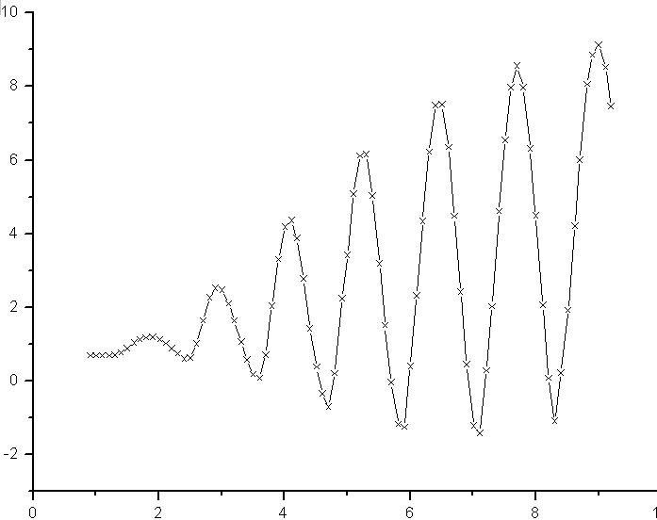
以第一峰为起点计算各峰值的间距，取算术平均值作为第一激发电位：
由数据得到各峰值的间距：（7个峰值）
 | 峰值（V） | 间距（V）
1 | 1.9 | 1
2 | 2.9 | 1.21
3 | 4.11 | 1.19
4 | 5.3 | 1.21
5 | 6.51 | 1.19
6 | 7.7 | 1.2
7 | 9 | --
Ave | -- | 1.2（舍弃第一个间距值）

则测的Ar第一激发电位：1.2V

- 思考题。
1. 灯丝电压的大小对Ip-V(G2K)曲线有何影响？
答：改变灯丝电压可以控制阴极K发射电子的密度和能量分布， V(G2K)不变下，Ip随电压随灯丝电压的大小变化增大或缩小。

2. 说明温度对充汞F-H管Ip-V(G2K)曲线影响的物理机制。
答. 温度影响管内Hg气压（Hg蒸汽对温度很敏感）温度较低时，曲线前部峰值高，易于观察，而测后部峰时容易出现电离，这是因为此时电子平均自由程较大，部分电子未经非弹性碰撞而能量积累超过9.8V达到10.4V。温度较高时情形正好相反。

3. 为什么温度低时充汞F-H管的Ip很大？
答: 温度低时管中的汞蒸汽饱和气压很低，电子的平均自由程变大，电子有机会使积蓄的能量超过4.9eV，从而使向高激发态的激发概率迅速增加，因而对应于高激发态的电位Ip会有相应的峰，则温度低时充汞F-H管的Ip很大。

